V. EXPLORACIÓN Y DESCRIPCIÓN DE LOS DATOS

A. Características de los datos
Fuentes de datos: La fuente del proyecto es unarXive 2022, un conjunto de datos derivado de las fuentes LaTeX de arXiv.org, éste se seleccionó porque preserva la estructura completa del documento (secciones, subsecciones, párrafos) y su red de citas.
El conjunto completo cuenta con 1.9M publicaciones y es de acceso restringido. Requiere solicitud formal justificando el uso previsto, el cual fue debidamente obtenido vía Zenodo. La descripción estructural del archivo de datos se encuentra en el Anexo 5: Estructura del archivo de datos crudo (unarXive)

Perfilamiento de los datos. Se realizó un perfilamiento incremental en varias etapas:
- Filtrado por categoría cs: Se extrajeron únicamente los artículos con al menos una categoría de arXiv del área de cs (cs.*), obteniendo 405,947 artículos.
- Resolución de citas: de 13,326,381 entradas bibliográficas (bib_entries) en el subconjunto cs, solo el 11.0% se resuelve (se vincula exitosamente), a identificadores de arXiv (arxiv_id).
- Auto-referencialidad: la proporción de las citas asociadas a un arxiv_id que corresponden a un artículo que también está presente como documento dentro del mismo subconjunto es del 66.1%. Artículos cuya categoría primaria no es de cs (matemáticas, física, estadística, etc.), pero que están listados bajo la misma (cs.*), presentan tasas mucho menores (<35%). Entonces se restringe el subconjunto a artículos cuya primera categoría pertenece a {cs.*, eess.*, stat.ML}, obteniendo 358,494 artículos con una auto-referencialidad global de 72.6%.
- Desglose por subcategoría: el análisis por subcategoría primaria reveló una fuerte heterogeneidad. Subcampos "núcleo" de CS/EESS (cs.CV, cs.CL, cs.RO, cs.SD, eess.AS, eess.IV) presentan auto-referencialidad entre 75% y 92%, mientras que subcampos con fuerte componente matemático (cs.NA, cs.SC, cs.DL, cs.MS, cs.CE) se mantienen por debajo del 44%.

Problemas y desafíos identificados en los datos. Se identificaron los siguientes:
Desbalance marcado entre categorías: la distribución de artículos por subcategoría es altamente asimétrica. cs.CV concentra por sí sola 59,780 artículos (16.7% del subconjunto núcleo), mientras que varias subcategorías cuentan con menos de 1,000 artículos.
Desbalance potencial en las funciones de cita: dado que las 9 categorías de función de cita aún no han sido etiquetadas (A2,A3), no se conoce todavía su distribución natural. Sin embargo, se anticipa que categorías como Gap, Identification of the Originator y Further Reading podrían estar subrepresentadas en subcampos altamente aplicados como cs.CV (más orientados a Application y Comparison). Por este motivo se optó por una estrategia de construcción incremental que incorpora categorías estilísticamente distintas (cs.SI, cs.HC, cs.CY, cs.ET) para mitigar este riesgo desde la etapa de extracción.
Cobertura incompleta de la red de citas: como se mencionó antes, solo ~11% de las citas resuelven a un arxiv_id, y de estas, ~27% corresponde a artículos citados que no se encuentran presentes como documento dentro del subconjunto disponible. Se espera que con las citas resueltas y autocontenidas sea suficiente para la construcción del conjunto balanceado.

Información sensible, confidencial y restricciones de uso: Los datos corresponden a artículos científicos que no contienen información personal ni datos sensibles. Sin embargo, existen restricciones de licenciamiento a nivel de artículo individual que sí deben gestionarse con cuidado. Los investigadores del dataset comunicaron explícitamente que cualquier publicación, demostrador o despliegue derivado del proyecto debe cumplir con la licencia individual de cada artículo. Como estrategia de cumplimiento, se decidió no filtrar por licencia durante la construcción del dataset de entrenamiento (para no reducir aún más un conjunto ya limitado por los requisitos de balance de clases), sino aplicar el filtrado únicamente en la capa de demostrador/publicación. Cada registro extraído conserva el campo de licencia tanto del artículo citante como del citado, lo que permite, en tiempo de despliegue, decidir si se muestra el texto completo recuperado o solo un enlace a la fuente original en arXiv.

B. Preparación de datos
1. Filtrado y reducción de ruido. Se aplican dos filtros secuenciales antes de cualquier extracción de citas para eliminar artículos cuyo campo principal es ajeno a cs.

2. Resolución y normalización de la red de citas. Para cada artículo, se identifican las entradas bibliográficas que cuentan con un arxiv_id resuelto y se determina, cuáles de esos artículos citados están disponibles como documento completo dentro del propio subconjunto (auto-referencialidad). La salida genera dos archivos normalizados: uno con los contextos de cita (referenciando al artículo citado únicamente por su identificador) y otro con el texto completo de cada artículo citado, deduplicado (una sola instancia por artículo, independientemente de cuántas veces sea citado). Adicionalmente, se identificó que unarXive representa una cita múltiple agrupada (p. ej. "[1,2,3]") como varias entradas bibliográficas separadas dentro del mismo contexto, es necesario un identificador de grupo que marca qué filas provienen de una misma cita agrupada, información necesaria para evitar que texto idéntico quede repartido entre las particiones de entrenamiento y prueba al momento de dividir el dataset (ver también punto 5).

3. Segmentación en chunks (chunking). Los artículos citados se segmentan en fragmentos (chunks) que respetan los límites de sección y no superan un máximo configurable de palabras y párrafos (por defecto, max. 300 palabras/2 párrafos, según lo definido en el DPP-PLN). Esta segmentación se implementó como una etapa independiente y desacoplada de la extracción de citas, precisamente para permitir experimentar con distintos tamaños de chunk. Cada chunk conserva metadatos de su sección de origen (nombre, número y tipo de sección), necesarios para la subtarea de identificación de la sección discursiva. además del límite de palabras, se verifica el conteo real de tokens usando el tokenizador de allenai/scibert_scivocab_uncased (este mismo se prevé para A4, para mantener consistencia). Los marcadores internos de referencia ({{formula:hash}}, {{cite:hash}}, {{figure:hash}}, {{table:hash}}) cuyo hash alfanumérico puede fragmentarse en 15-25 subpalabras sin valor informativo se normalizan a una forma corta únicamente al momento de contar tokens, mientras el equipo decide la forma de manejarlos.

4. La etapa de limpieza aplica sobre los datos ya segmentados en chunks: 1. Eliminación de fragmentos duplicados dentro de un mismo artículo citado (texto idéntico, retenido solo una vez). 2. Descarte de chunks individuales que sean demasiado cortos (<15 palabras), carezcan de una sección de origen identificada, coincidan con boilerplate de plantillas LaTeX conocidas, o superen un techo defensivo de 900 palabras. 3. Descarte completo de artículos citados que queden sin ningún chunk utilizable tras 1 y 2. 4. Eliminación de contextos de cita huérfanos (artículo citado descartado en 3) o cuya longitud supere las 1.000 palabras.

5. Propagación de metadatos relevantes sin filtrado temprano. Se decidió conservar, sin filtrar, los campos de licencia y categoría de cada artículo (tanto citante como citado) a lo largo de todo el pipeline de construcción. El filtrado por licencia se difiere deliberadamente a la capa de demostración/publicación (ver sección anterior), para no reducir aún más un conjunto de datos ya limitado por los requisitos de balance entre las 9 categorías de función de cita.

6. Redistribución compatible con licencias mediante identificadores posicionales. Se adoptó un esquema de identificadores posicionales en lugar de la alternativa de excluir artículos con licencia restrictiva del conjunto de entrenamiento/prueba: cada contexto de cita y cada chunk conservan la posición exacta (índice de párrafo y cuando corresponde, offsets de carácter) dentro del documento original, de modo que el texto pueda reconstruirse localmente a partir de una copia de unarXive obtenida bajo licencia propia, sin necesidad de redistribuir el texto protegido directamente. Esto permite usar el corpus completo (artículos de licencia restringida y no restringida) para entrenamiento y prueba.

7. Construcción incremental (estrategia piloto). La preparación del dataset de entrenamiento se aborda de forma incremental. La primera iteración se restringe, del lado del artículo citante, a cinco subcategorías seleccionadas por un criterio combinado de volumen y diversidad estilística; el artículo citado, en cambio, no se restringe por categoría, ya que un artículo citante de estas categorías puede legítimamente citar trabajo de cualquier subcampo. De ser necesario, iteraciones posteriores ampliarán progresivamente el conjunto de categorías citantes, guiadas por el análisis de balance de funciones de cita obtenido tras el pre-etiquetado automático.

C. Análisis Exploratorio de Datos (EDA)
Los siguientes son los resultados sobre el conjunto piloto completo, luego de realizar la limpieza descrita en B.5.: 1.151.673 filas de contexto de cita y 32.253 artículos citados distintos, provenientes de 50.688 artículos citantes distintos.

Ejemplo Citation Context:
CITING PAPER: 1910.07954 -- Convolutional Character Networks
Section: Introduction (section)
Citation context (121 words):
Contributions. In this work, we present Convolotional Character Networks (referred as CharNet) for joint text detection and recognition, by leveraging character as basic unit. Moreover, for the first time, we provide an one-stage CNN model for the joint tasks, with significant performance improvements over the state-of-the-art results achieved by a more complex two-stage framework, such as {{cite:94f876c0c57cf01290001bb4bae9e7b9b7a565e3}}, {{cite:0ae55d7b9c953f3c9187db7f7e6f0f58abab6431}} and {{ [...]

-> CITES: 1803.03474 -- An end-to-end TextSpotter with Explicit Alignment and Attention
First chunk -- section: Introduction
The goal of text spotting is to map an input natural image into a set of character sequences or word transcripts and corresponding location. It has attracted increasing attention in the vision community, due to its numerous potential applications. It has made rapid progress riding on the wave of rec [...]

Volumen y cobertura:
De los 32.253 artículos citados cargados, 31.819 aparecen referenciados por al menos una fila de contexto de cita en el archivo de contextos. La diferencia (434 artículos) corresponde a artículos citados cuyos chunks sobrevivieron la limpieza pero cuyas filas de contexto de cita asociadas fueron descartadas por algún otro criterio (p. ej. exceso de longitud).

Longitud del contexto de cita (lado citante):
Métrica | Palabras | Tokens SciBERT (normalizados)
Media | 139.5 | 183.7
Mediana | 127 | 168
Desv. estándar | 74.5 | 96.3
75% | 175 | 230
Máximo | 999 | 1.934
Contextos vacíos | 0

Chunks del artículo citado (lado citado):
Métrica | Cantidad de chunks/ artículo | Longitud de chunk (palabras) | Longitud de chunk (tokens SciBERT)
Media | 37.8 | 134 | 169
Mediana | 33 | 125 | 156
Desv. Std. | 23.4 | 76.4 | 99.33
75% | 44 | 190 | 239
Máximo | 504 | 897 | 3420

0% de artículos citados quedaron con cero chunks tras la limpieza. 160 artículos (0,50%) tienen menos de 3 chunks disponibles — relevante porque la recuperación de A1 apunta a un Top-3: para estos casos, el resultado será necesariamente un "Top-N disponible" con N<3. Afecta a 2.779 filas de contexto de cita (0,24%). 65 chunks (0,0%) superan el objetivo de 300 palabras, y ninguno supera 900. 142 chunks, 0,01%, superan el límite de 512 tokens de SciBERT.

La estadísticas obtenidas en esta primera exploración indican que puede ser necesaria un reducción adicional del límite de palabras por chunk, o un tratamiento especial cuando se incluya en el entrenamiento tanto el chunk citante como los los tres más similares.

Distribución de Secciones: Sección citante vs. Sección citada
Las siguientes gráficas muestran las secciones que más hacen citas y las secciones más citadas:

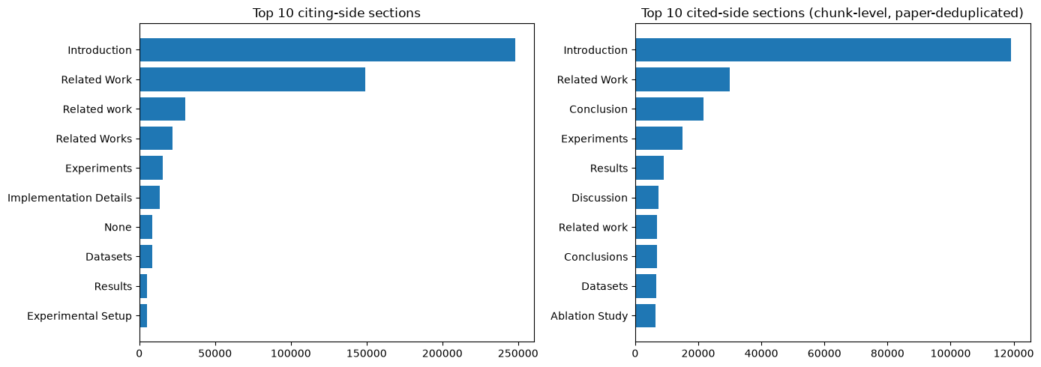

Se observan variaciones en los nombres de las secciones. La gráfica superior sugiere la confirmación del desbalance de clases mencionado antes. Si la mayoría de las citas se encuentra en la introducción y trabajos relacionados, entonces, probablemente categorías como Background y Comparison estén altamente representadas, mientras que Further Reading no lo esté. Por otro lado, es significativo que la Introducción sea la sección que más contribuye en términos de contenido a los chunks de los papers citados.

Artículos más citados.
El top 10 de artículos más citados dentro del piloto está compuesto casi en su totalidad por trabajos fundacionales de visión computacional:

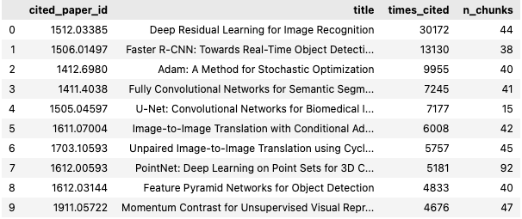
Pares de cita repetidos y grupos de citas agrupadas
- 539.700 pares distintos citante -> citado; 226.082 (41,9%) son citados más de una vez por el mismo artículo citante en distintos contextos. Los pares de artículos citante -> citado deben pertenecer a la misma division train/validatation/test para evitar “data leakage”. Se propone restringir la Actividad A2 a los primeros 539.700 pares distintos.

- De los 819.177 grupos de citación distintos (citation_group_id), 212.913 (26,0%) tienen más de un miembro. Estos grupos concentran 545.409 filas, el 47,4% de todas los contextos de cita del conjunto. La implicación es que adicional al punto anterior es necesario asegurar el agrupamiento por citation_group_id al momento de dividir train/val/test ya que sin él, casi la mitad de las instancias estarían expuestas al riesgo de fuga de información entre particiones.

- De los 819.177 grupos, 102.818 (12,6%) tienen el mismo cited_paper_id repetido, totalizando 245.831 filas. Se confirmó que el 100% de estos casos corresponde a marcadores de cita distintos dentro del mismo párrafo, referencias genuinamente independientes al mismo trabajo citado en distintas posiciones del texto, no duplicados de datos.

Distribución de licencias por artículo:
Tipo Licencia | Citante  (por cita) | Citante  (por artículo distinto) | Citado  (por artículo distinto)
Restrictiva | 82.5 % | 83.2 % | 88.5 %
Permisiva | 16.5 % | 15.7 % | 10.5 %
Otra/sin clasificar + desconocida | 1.0 % | 1.1 % | 1.0 %

El 10.5% de los artículos citados distintos tiene licencia permisiva. Esto valida la decisión de no filtrar por licencia durante la construcción del dataset, si no diferirla a la etapa de demostración.

Distribución por categoría primaria
En la practica, el piloto está casi enteramente concentrado en cs.CV: 1.126.247 de 1.151.673 filas de contexto de cita (97,8%) provienen de artículos citantes de esa categoría; las otras cuatro categorías incluidas (cs.SI, cs.HC, cs.CY, cs.ET) suman en conjunto apenas el 2,2% del volumen total. Esto refuerza directamente el sesgo de selección de categoría identificado previamente. También subraya la importancia de la expansión incremental ya planificada (Sección 8.2, punto 6) antes de generalizar cualquier conclusión del piloto al resto del corpus.

Próximos pasos: Extracción de los Top3 chunks más similares a los contextos de cita utilizando los embeddings de SciBERT. Como entrada, se utilizarán los contextos de cita ya depurados en la limpieza previa, excluyendo los que superan el límite de 512 tokens de SciBERT (0,73% del total).

Anexo 5: Estructura del archivo de datos crudo (unarXive)
Referencia : https://github.com/IllDepence/unarXive/blob/master/doc/data_format.md
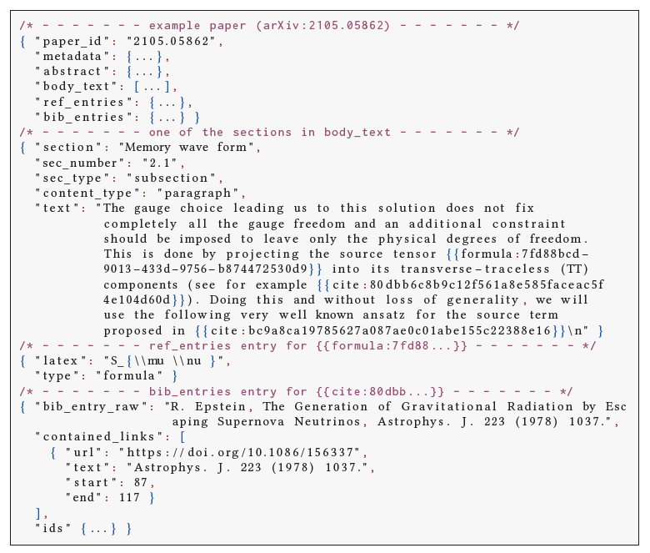
Ejemplo Datos (tomado de https://arxiv.org/abs/2303.14957 )

Cada línea del archivo .jsonl extraído corresponde a un artículo científico completo, representado como un objeto JSON con la siguiente estructura de alto nivel:
json
{
"paper_id": "2212.11867",
"_pdf_hash": null,
"_source_hash": "1b58f2ef4d4e3600b29f23a1aada45db0d435dbf",
"_source_name": "2212.11867.gz",
"metadata": {
"id": "2212.11867",
"submitter": "Marcus Michelen",
"authors": "Marcus Michelen, Xuan-Truong Vu",
"title": "Zeros of a growing number of derivatives of random polynomials with\n independent roots",
"comments": "12 pages",
"journal-ref": null,
"doi": null,
"report-no": null,
"categories": "math.PR math.CA math.CV",
"license": "http://creativecommons.org/licenses/by/4.0/",
"abstract": " Let $X_1,X_2,\\ldots$ be independent and identically distributed random\nvariables in $\\mathbb{C}$ chosen from a probability measure $\\mu$ and define\nthe random polynomial $$ P_n(z)=(z-X_1)\\ldots(z-X_n)\\,. $$ We show that for any\nsequence $k = k(n)$ satisfying $k \\leq \\log n / (5 \\log\\log n)$, the zeros of\nthe $k$th derivative of $P_n$ are asymptotically distributed according to the\nsame measure $\\mu$. This extends work of Kabluchko, which proved the $k = 1$\ncase, as well as Byun, Lee and Reddy who proved the fixed $k$ case.\n",
"versions": [
{
"version": "v1",
"created": "Thu, 22 Dec 2022 17:01:56 GMT"
}
],
"update_date": "2022-12-23",
"authors_parsed": [
[
"Michelen",
"Marcus",
""
],
[
"Vu",
"Xuan-Truong",
""
]
]
},
"discipline": "Mathematics",
"body_text": [ ... ],
"bib_entries": { ... },
"ref_entries": { ... }
}

paper_id: identificador del artículo en arXiv (equivalente al arxiv_id), usado como llave primaria para vincular citas y para determinar la auto-referencialidad dentro del subconjunto.

Campos internos de unarXive (_pdf_hash, _source_hash, _source_name): metadatos de procedencia generados por el propio pipeline de unarXive para trazabilidad de la fuente original (archivo fuente de arXiv del que proviene el artículo). No se utilizan en el proyecto más allá de la trazabilidad.

metadata: bloque con los datos bibliográficos del artículo — título, lista de autores, resumen (abstract), categorías de arXiv (categories, cadena separada por espacios, ya que un artículo puede pertenecer a varias categorías simultáneamente, p. ej. "cs.CL cs.LG"), DOI, referencia de la revista (si aplica), y el campo license (URL de la licencia bajo la cual el autor publicó el artículo). Este último campo es central para el manejo de restricciones de uso descrito en 5.2. Preparación de datos.

discipline: campo de clasificación gruesa del área temática (p. ej. "Computer Science", "Mathematics"), derivado por unarXive a partir de las categorías de arXiv. Es una clasificación más burda que metadata.categories y no se utiliza para el filtrado del proyecto, ya que no distingue subcategorías ni identifica cuál categoría es la primaria.

body_text: lista ordenada de los párrafos que componen el cuerpo del artículo. Cada elemento de la lista es un objeto con la siguiente estructura:

json
--- first body_text paragraph with cite_spans ---
{
"section": "Introduction",
"sec_number": "1",
"sec_type": "section",
"content_type": "paragraph",
"text": "By the law of large numbers if we consider the empirical measure of {{formula:d84f7f30-f422-4f31-bf13-bc0d453f3ed6}} , where we a put a point mass of {{formula:10c72a4a-34d1-4284-87d4-5cba4200b902}} at each root of {{formula:191c12e9-7891-4704-853e-070cc4bcdefa}} , then we see that the empirical measure converges to {{formula:54f9b4a5-ff6e-4309-8390-cfd0658e617a}} as {{formula:25cde6e4-473e-4199-ad51-b8d83c7b6669}} approaches infinity. Pemantle and Rivin {{cite:b9a0ebd270d67144ab9dc65179a9fbab756141e3}} conjectured that the same holds for the derivative {{formula:4b24a77e-3d9f-4377-ad59-4f67617075de}} . To make this precise, we define {{formula:f7391ae3-3798-4af6-8997-87974aefb592}} to be the probability measure on {{formula:15337979-18e5-4978-a51b-fc430b3a3a3b}} Pn{{formula:31a8f78c-7527-46e2-bc02-ad376f92a967}} n(1) {{formula:7e9d1314-1e4b-4daf-87a6-80db93760b0c}} n{{formula:ed17ec5d-6749-42b8-bccd-402669dac53d}}{{formula:dd09b2da-d208-4100-b1fc-06276c748815}} 1{{formula:d307f763-9a91-45c2-8f5c-ae2c3b821c66}}{{formula:87a0ce4c-8ce2-4bb6-9b05-224f6b31a12f}}{{formula:c7ea004f-0439-4ed0-bbd2-f7a8c30a8e07}} k{{formula:d2c3c731-8163-42b4-b526-9db1209f3b11}} n(k){{formula:2f5ebdf9-f0a4-4421-8f25-8c1e2d0474f3}}\n{{formula:ef4930de-96fd-439b-88da-d7b8ca04b3ef}} \n",
"cite_spans": [
{
"start": 462,
"end": 511,
"text": "{{cite:b9a0ebd270d67144ab9dc65179a9fbab756141e3}}",
"ref_id": "b9a0ebd270d67144ab9dc65179a9fbab756141e3"
}
],
"ref_spans": [
{
"start": 68,
"end": 116,
"text": "{{formula:d84f7f30-f422-4f31-bf13-bc0d453f3ed6}}",
"ref_id": "d84f7f30-f422-4f31-bf13-bc0d453f3ed6"
},
"... (17 more omitted)"
]
}
- section, sec_number, sec_type: nombre, número y tipo de la sección a la que pertenece el párrafo (p. ej. sec_type: "subsection"). Esta información es la que permite, en la Tarea 1 del proyecto, determinar la sección discursiva de origen de un fragmento (chunk) recuperado.
- content_type: tipo de contenido del párrafo (p. ej. "paragraph", "listing", "proof").
- text: el texto plano del párrafo. Las posiciones de citas, fórmulas, tablas y figuras dentro del texto se marcan con marcadores del tipo {{cite:<hash>}} o {{formula:<hash>}}.
- cite_spans: lista de las citas presentes en ese párrafo, cada una con la posición (start, end) del marcador dentro del texto y un ref_id que apunta a la entrada correspondiente en bib_entries. Este campo es la base para extraer los citation contexts del proyecto.
- ref_spans: análogo a cite_spans, pero para referencias a contenido no textual (fórmulas, tablas, figuras), vinculadas a ref_entries.
bib_entries: Lista de referencia bibliograficas. diccionario donde cada llave es un ref_id (hash) y cada valor describe una referencia bibliográfica citada por el artículo:
json
--- matching bib_entries["b9a0ebd270d67144ab9dc65179a9fbab756141e3"] ---
{
"bib_entry_raw": "R. Pemantle and I. Rivin. The distribution of zeros of the derivative of a random polynomial. In Advances in combinatorics, pages 259\u2013273. Springer, Heidelberg, 2013.",
"contained_arXiv_ids": [],
"contained_links": [],
"discipline": "Mathematics",
"ids": {
"open_alex_id": "https://openalex.org/W1890931827",
"sem_open_alex_id": "https://semopenalex.org/work/W1890931827",
"pubmed_id": "",
"pmc_id": "",
"doi": "10.1007/978-3-642-30979-3_14",
"arxiv_id": "1109.5975"
}
}
- bib_entry_raw: la cadena de texto original de la referencia, sin procesar.
- ids: identificadores externos resueltos para esa referencia. El campo ids.arxiv_id es el que permite vincular la cita con un artículo específico de arXiv; su ausencia (o la ausencia de todo el campo ids, que ocurre en una proporción significativa de los casos, según el perfilamiento presentado) implica que la referencia no puede vincularse directamente a un texto completo dentro del dataset. El campo ids puede además estar completamente ausente del objeto (no solo vacío) cuando unarXive no logró resolver la referencia contra ningún corpus externo (OpenAlex, PubMed, etc.), lo cual debe manejarse explícitamente al procesar el archivo (bib.get("ids") en lugar de asumir su presencia).
ref_entries: diccionario análogo a bib_entries, pero para contenido no textual referenciado en el cuerpo del artículo (notación matemática en LaTeX, y captions de tablas y figuras), vinculado desde ref_spans. No se utiliza directamente en las tareas del proyecto, pero forma parte de la estructura completa del documento.

Ver las subcategorías de arvix de cs en Computer Science

